NEDELJNI IZVEŠTAJ, 14-18. decembar 2009.

Nešto veći obim prometa u odnosu na prethodnu nedelju i pad vrednosti indeksa Berze obeležili su period od 14. do 18. decembra na domaćem tržištu kapitala. Poslednja vrednost indeksa BELEX15, od 640,69 indeksnih poena za -4,67% je niža u odnosu na prethodni petak, a negativna promena od -3,04% dovela je indeks BELEXline na nivo od 1.257,08 poena krajem nedelje. Pokazatelj BELEX15 zabeležio je negativnu promenu svih pet radnih dana u toku posmatranog perioda, dok je BELEXline zabeležio porast vrednosti jedino u petak, 18. decembra i to za 0,06%. U toku nedelje na internet prezentaciji Berze objavljeni su i podaci o redovnim kvartalnim prilagođavanjima oba pokazatelja, koja će na snagu stupiti posle završetka poslednjeg ovogodišnjeg berzanskog sastanka, 31. decembra. Više informacija o izmenama Free float faktor izdavalaca koji ulaze u korpu indeksa Berze dostupno je na internet prezentaciji Berze: www.belex.rs.

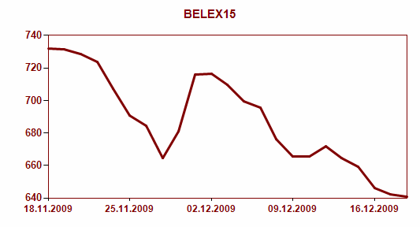
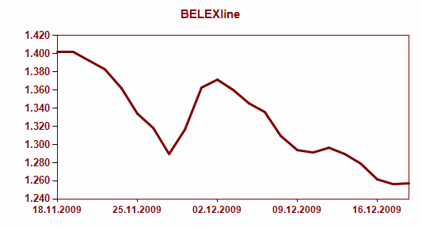

Od ukupno 138 istrgovanih emisija akcija u toku prethodne nedelje 33 je zabeležilo rast cene, 49 pad, a 56 je u petak imalo istu cenu kao i nedelju dana ranije. Najveći rast cene među hartijama koje se nalaze u metodu kontinuiranog trgovanja zabeležen je za akcije Čačanske banke, u iznosu od +8,34%, a pozitivnu promenu od preko 5% zabeležile su i akcije Velefarma iz Beograda (+7,83%), kao i Telefonije a.d. Beograd (+6,42%). Najveći obim prometa, u iznosu od 32,5 miliona dinara zabeležen je za obične akcije beogradske Komercijalne banke, a nešto veći obim prometa u odnosu na prethodni period zabeležen je i za akcije vranjskog Alfa plama kojima je trgovano u iznosu od preko 22,6 miliona dinara. Ove hartije su istovremeno i najtrgovanije listirane akcije na Berzi u prethodnoj nedelji, dok ukupan promet akcija koje se nalaze na Prime i Standard marketu iznosi 48,8 miliona dinara, odnosno 13,7% ukupnog nedeljnog prometa na Berzi. Izuzev akcija preduzeća Soja protein iz Bečeja, koje beleže rast cene od 1% na nedeljnom nivou, sve ostale listirane akcije zabeležile su negativnu cenovnu promenu.

Počev od narednog ponedeljka, 21. decembra, na Standard marketu Berze naćiće se i obične akcije Komercijalne banke iz Beograda, kojima se na Berzi trguje od avgusta 2006. godine. Poslednja cena ovih hartija od vrednosti postignuta u petak, 18. decembra, bila je na nivou od 27.000 dinara po jednoj akciji, a njihova najviša cena u proteklih godinu dana iznosila je 39 hiljada dinara u septembru ove godine. Sredinom novembra, i prioritetne akcije bez prava glasa ove banke uključene su u metod kontinuiranog trgovanja na Berzi.

Nešto veće učešće u ukupnom prometu u toku prethodne nedelje zabeleženo je za obveznice Republike Srbije, kojima je trgovano u iznosu od 356,6 miliona dinara (1,05 miliona EUR), a najtrgovanije serije bile su A2011 i A2012, kojima je trgovano u iznosu od po preko 400 hiljada EUR. Sve obveznice RS zabeležile su rast cene na tržištu Berze na nedeljnom nivou, u iznosu od +0,09% za seriju A2013 do +0,55% nominalne vrednosti za seriju A2014. Stopa prinosa na ove hartije od vrednosti na godišnjem nivou u petak se kretala u rasponu od 4,60% do 4,91% na godišnjem nivou.

